HH9-CHUYÊN ĐỀ 12. TỨ GIÁC NỘI TIẾP
A.KIẾN THỨC CẦN NHỚ
- Hai đỉnh cùng nhìn một cạnh
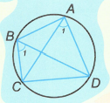
.
A và B là hai đỉnh kề nhau cùng nhìn cạnh CD
Đặc biệt
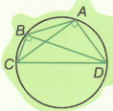
A, B là 2 đỉnh kề nhau cùng nhìn cạnh CD.
- Hai góc đối bù nhau
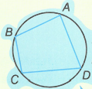
Đặc biệt
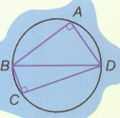
Góc trong = góc ngoài tại đỉnh đối diện
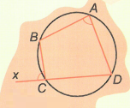
là góc ngoài tại C
Cùng cách đều một điểm
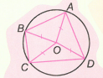
OA=OB=OC=OD
Phương pháp giải
a) Phương pháp 1. Chứng minh cho bốn đỉnh của tứ giác cách đều một điểm nào đó.
Cho một điểm I cố định và tứ giác ABCD. Nếu chứng minh được 4 điểm A, B, C, D cách đều điểm I, tức là thì điểm I chính là tâm đường tròn đi qua 4 điểm A, B, C, D. Hay nói cách khác tứ giác ABCD nội tiếp đường tròn tâm I bán kính IA.
b) Phương pháp 2. Chứng minh tứ giác có tổng 2 góc đối bằng 180º
Cho tứ giác ABCD. Nếu chứng minh được hoặc thì tứ giác ABCD nội tiếp trong một đường tròn.
c) Phương pháp 3. Chứng minh từ hai đỉnh cùng kề một cạnh cùng nhìn một cạnh dưới hai góc bằng nhau.
Cho tứ giác ABCD, nếu chứng minh được rằng và bằng nhau và cùng nhìn cạnh DC thì tứ giác ABCD nội tiếp đường tròn.
d) Phương pháp 4: Nếu một tứ giác có tổng số đo hai cặp góc đối diện bằng nhau thì tứ giác đó nội tiếp được trong một đường tròn.
Cho tam giác ABCD. Nếu chứng minh được thì tứ giác ABCD cũng nội tiếp trong một đường tròn.
e) Phương pháp 5: Tứ giác có góc ngoài tại một đỉnh bằng góc trong tại đỉnh đối diện đỉnh đó thì nội tiếp được trong một đường tròn.
Nếu cho tứ giác ABCD và chứng minh được góc ngoài tại đỉnh A mà bằng góc trong tại đỉnh C (tức là góc C của tứ giác đó) thì ABCD cũng nội tiếp đường tròn.
f) Phương pháp 6: Chứng minh bằng phương pháp phản chứng
Chú ý: Có thể chứng minh tứ giác ABCD là một trong những hình đặc biệt sau: Tứ giác ABCD là hình thang cân, hình chữ nhật, hình vuông.
Định lí Pto-lê-mê:
Trong một tứ giác nội tiếp, tích của hai đường chéo bằng tổng các tích của hai cặp cạnh đối diện.
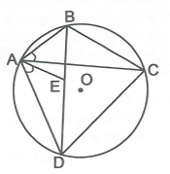
Chứng minh
GT | Tứ giác ABCD nội tiếp (O)
KL
Láy sao cho
∆DAE ~ ∆CAB (g.g) (1)
Tương tự: ∆BAE ~ ∆CAD (g.g)
(2)
Từ (1) và (2)
(điều phải chứng minh)
B.BÀI MINH HỌA
I.MỘT SỐ TIÊU CHUẨN NỘI TIẾP
Tiêu chuẩn 1. Điều kiện cần và đủ để bốn đỉnh của một tứ giác lồi nằm trên cùng một đường tròn là tổng số đo của hai góc tứ giác tại hai đỉnh đối diện bằng .

Điều kiện để tứ giác lồi nội tiếp là: hoặc
Hệ quả: Tứ giác nội tiếp được
Ví dụ 1. Cho tam giác vuông tại . Kẻ đường cao và phân giác trong của góc . Phân giác trong góc cắt lần lượt tại . Chứng minh rằng: .
Phân tích và hướng dẫn giải:
Ta có . Nếu
thì tứ giác nội tiếp. Vì vậy
thay vì trực tiếp chỉ ra góc
ta sẽ đi chứng minh
tứ giác nội tiếp. Tức là ta chứng minh . Thật vậy ta có , mà và do cùng phụ với góc từ đó suy ra hay tứ giác nội tiếp
Ví dụ 2. Cho tam giác có 3 góc nhọn nội tiếp đường tròn có trực tâm là điểm . Gọi là điểm trên dây cung không chứa điểm ( khác ). Gọi theo thứ tự là các điểm đối xứng của qua các đường thẳng
- Chứng minh là tứ giác nội tiếp
- thẳng hàng.
- Tìm vị trí của điểm để độ dài đoạn lớn nhất.
Phân tích và hướng dẫn giải:

a). Giả sử các đường cao của tam giác là . Để chứng minh là tứ giác nội tiếp ta sẽ chứng minh .Mặt khác ta có ( đối đỉnh), ( do tính đối xứng và góc nội tiếp cùng chắn một cung). Như vậy ta chỉ cần chứng minh nhưng điều này là hiển nhiên do tứ giác là tứ giác nội tiếp.
b). Để chứng minh thẳng hàng ta sẽ chứng minh do đó ta sẽ tìm cách quy hai góc này về 2 góc đối nhau trong một tứ giác nội tiếp. Thật vậy ta có: (tính chất góc nội tiếp), (1) (Tính chất đối xứng) . Ta thấy vai trò tứ giác giống với nên ta cũng dễ chứng minh được là tứ giác nội tiếp từ đó suy ra , mặt khác (2) (Tính chất đối xứng) . Từ (1), (2) ta suy ra chỉ cần chứng minh nhưng điều này là hiển nhiên do tứ giác nội tiếp. Vậy hay thẳng hàng.
Chú ý: Đường thẳng qua chính là đường thẳng Steiners của điểm . Thông qua bài toán này các em học sinh cần nhớ tính chất. Đường thẳng Steiners của tam giác thì đi qua trực tâm của tam giác đó . (Xem thêm phần “Các định lý hình học nổi tiếng’’).
c). Ta có . Mặt khác ta có nên các điểm thuộc đường tròn tâm bán kính . Áp dụng định lý sin trong tam giác ta có: . Như vậy lớn nhất khi và chỉ khi lớn nhất. Hay là đường kính của đường tròn
Ví dụ 3. Cho tam giác và đường cao gọi lần lượt là trung điểm của . Đường tròn ngoại tiếp tam giác cắt đường tròn ngoại tiếp tam giác tại . Chứng minh là tứ giác nội tiếp và đi qua trung điểm của .
Phân tích, định hướng cách giải:
Để chứng minh
là tứ giác nội tiếp ta sẽ
chứng minh: .
Ta cần tìm sự liên hệ của các góc
với các góc có sẵn
của những tứ giác nội tiếp khác. Ta có suy ra . Hay tứ giác là tứ giác nội tiếp.
Kẻ , giả sử cắt tại thì là cát tuyến của hai đường tròn , . Lại có (Tính chất trung tuyến tam giác vuông). Suy ra tam giác cân tại luôn đi qua tâm đường tròn ngoại tiếp tam giác . Hay là tiếp tuyến của suy ra , tương tự ta cũng có là tiếp tuyến của suy ra do đó .
Xem thêm phần: ‘’Các tính chất của cát tuyến và tiếp tuyến’’
Ví dụ 4. Cho tam giác cân là điểm trên cạnh đáy . Kẻ các đường thẳng lần lượt song song với gọi là điểm đối xứng với qua . Chứng minh bốn điểm cùng thuộc một đường tròn.
Phân tích định hướng giải:
Bài toán có 2 giả thiết cần lưu ý.
Đó là các đường thẳng song song
với 2 cạnh tam giác , và điểm
đối xứng với qua .
Do đó ta sẽ có:
và ( Đây là chìa khóa để ta giải bài toán này)
Từ định hướng đó ta có lời giải như sau: Do là hình bình hành
. Mặt khác do đối xứng nhau qua . Suy ra là hình thang cân . Kéo dài cắt tại ta có . Như vậy để chứng minh nội tiếp ta cần chứng minh: là tứ giác nội tiếp. Mặt khác ta có: (do tam giác cân), (Do tính đối xứng ) suy ra là tứ giác nội tiếp.
Ví dụ 5. Cho tam giác nội tiếp đường tròn . Dựng đường tròn qua và tiếp xúc với cạnh tại dựng đường tròn qua và tiếp xúc với tại hai đường tròn này cắt nhau tại . Chứng minh
Phân tích định hướng giải:
Ta thấy rằng thì các điểm
cùng nằm trên đường tròn
đường kính .Ta mong muốn tìm
ra được một góc bằng .
Điều này làm ta nghỉ đến tính chất
quen thuộc ‘’Đường kính đi qua trung
điểm của một dây cung thì vuông góc với dây đó’’. Vì vậy nếu ta gọi là trung điểm của thì ta sẽ có: . Do đó tứ giác nội tiếp. Công việc còn lại là ta chứng minh hoặc hoặc là tứ giác nội tiếp. Mặt khác ta có: và (Tính chất góc tạo bởi tiếp tuyến và dây cung) và đồng dạng nên ta suy ra nội tiếp suy ra năm điểm nằm trên đường tròn đường kính
Ví dụ 6. Cho tam giác vuông cân tại một đường tròn tiếp xúc với tại . Trên cung nằm trong tam giác lấy một điểm . Gọi lần lượt là hình chiếu của trên và là giao điểm của với là giao điểm của với . Chứng minh .
Phân tích định hướng giải:
Để chứng minh
ta chứng minh
nhưng tứ giác nội tiếp
nên . Mặt khác
là tiếp tuyến của nên
ta có: và
nội tiếp nên .Như vậy để chứng minh ta cần chứng minh . Tức là ta cần chứng minh tứ giác nội tiếp . Để ý rằng , suy ra đpcm.(Các em học sinh tự hoàn thiện lời giải)
Tiêu chuẩn 2: Tứ giác nội tiếp

Ví dụ 1. Trên các cạnh của hình vuông ta lấy lần lượt các điểm sao cho . Đường thẳng cắt các đường thẳng tương ứng tại các điểm .
a) Chứng minh rằng các tứ giác và nội tiếp.
b) Chứng minh rằng các điểm nằm trên cùng một đường tròn.
Lời giải:
a). Gọi là giao điểm của và .
Các điểm và nằm trên hai cạnh
và của tam giác , nên tứ giác
là lồi. Các đỉnh và cùng
nhìn đoạn thẳng dưới một góc .
Vì vậy tứ giác nội tiếp.
Lập luận tương tự ta suy ra tứ giác nội tiếp.
b) Từ kết quả câu a, suy ra . Tập hợp các điểm nhìn đoạn dưới một góc vuông, nên các điểm này nằm trên đường tròn đường kính .
Ví dụ 2. Cho điểm thuộc cung nhỏ của đường tròn . Một đường thẳng ở ngoài và vuông góc với ; cắt lần lượt tại . Chứng minh rằng cùng thuộc một đường tròn.
Lời giải:
Kẻ đường kính cắt tại . Ta có nên tứ giác nội tiếp, suy ra .
Mặt khác ,
do đó hay .
Vậy cùng thuộc một đường tròn.

Ví dụ 3. Cho tam giác có các đường cao đồng quy tại . Gọi là giao điểm của và , là trung điểm của . Chứng minh rằng là trực tâm của tam giác .
Lời giải:
Lấy điểm đối xứng với qua
, là giao điểm của với .
Vì (Tính chất trung
tuyến), kết hợp tính đối xứng của điểm
ta có
nên tứ giác nội tiếp. Suy ra (1).
Lại có nên tứ giác cũng nội tiếp, do đó (2).Từ (1) và (2) suy ra nên tứ giác nội tiếp. Từ đó suy ra . Trong tam giác , ta có và nên là trực tâm của tam giác .
Ví dụ 4. Cho tam giác nội tiếp đường tròn tâm . Đường tròn tiếp xúc với các cạnh tại tiếp xúc với tại . Gọi là tâm đường tròn nội tiếp tam giác .Chứng minh là các tứ giác nội tiếp.
Lời giải:
Nhận xét: bài toán này thực chất là
định lý Lyness được phát biểu
theo cách khác;(Xem thêm phần:
‘’Các định lý hình học nổi tiếng’’)
Kéo dài cắt đường tròn
tại . Ta có các tam giác
cân tại nên
hay là điểm chính giữa của cung . Kẻ đường phân giác trong góc cắt tại , ta chứng minh là tâm đường tròn nội tiếp tam giác .
Thật vậy ta có: thẳng hàng và và nên tứ giác là tứ giác nội tiếp . Mặt khác tứ giác nội tiếp nên hay tứ giác nội tiếp. Công việc còn lại là chứng minh: là phân giác trong của góc .Vì mà . Điều này chứng tỏ là phân giác trong của góc . Hay là tâm vòng tròn nội tiếp tam giác
Chú ý: Nếu thay giả thiết điểm là tâm vòng tròn nội tiếp tam giác thành. Các đường tròn ngoại tiếp tam giác cắt nhau tại thì hình thức bài toán khác đi nhưng bản chất vẫn là định lý Lyness. Để ý rằng: cân tại nên ta dễ dàng suy ra được: là trung điểm của
Ví dụ 5. Cho hai đường tròn tiếp xúc ngoài với nhau. Kẻ đường thẳng cắt hai đường tròn lần lượt tại ( là tiếp điểm ). Đường thẳng là tiếp tuyến chung của hai đường tròn với các tiếp điểm tương ứng là . Đường thẳng là tiếp tuyến với qua . Đường thẳng cắt tại . cắt tại , cắt tại . Chứng minh .
Phân tích định hướng giải:
+ Vì do góc
là góc nội tiếp chắn nữa đường
tròn. Vì vậy để chứng minh
ta phải chứng minh , tức là
ta chứng minh là trực tâm của tam
giác . Khi đó ta sẽ có:
hay tứ giác là tứ giác nội tiếp.
+ Gọi là giao điểm của và . Xét tiếp tuyến chung của và qua cắt tại . Khi đó ta có: vuông tại , (cùng vuông góc với ). Do đó (Góc tạo bởi tia tiếp tuyến và dây cung), mặt khác (so le trong). Suy ra là tứ giác nội tiếp. (1) Xét tứ giác ta có: ( góc đồng vị). Suy ra suy ra tứ giác là hình thang cân nên nội tiếp được (2). Từ (1), (2) ta suy ra 5 điểm cùng thuộc một đường tròn. Suy ra tứ giác nội tiếp được.
Ví dụ 6. Cho tam giác có hai đường cao cắt nhau tại gọi là trung điểm của . Hai đường tròn ngoại tiếp tam giác và cắt nhau ở , cắt tại . Chứng minh tứ giác nội tiếp.
Phân tích định hướng giải:
Ta thấy ngay đường tròn ngoại tiếp các tam giác sẽ cắt nhau tại điểm (Định lý Miquel). Như vậy ta sẽ thấy là tứ giác nội tiếp, mặt khác từ giả thiết ta cũng có: là tứ giác nội tiếp. Nên suy ra điểm thuộc một đường tròn đường kính . Đây chính là chìa khóa để giải quyết bài toán .

Lời giải: Trước tiên ta chứng minh: tứ giác nội tiếp (Bạn đọc có thể tham khảo ở phần ‘’Các định lý hình học nổi tiếng’’) Ta có: Theo giả thiết tứ giác nội tiếp , tứ giác nội tiếp . Kết hợp với được thẳng hàng. là tam giác vuông nên , là tứ giác nội tiếp nên ta có: (Tính chất góc ngoài ), mà (chắn cung ) tứ giác nội tiếp . Theo kết quả trên suy ra nằm trên đường tròn đường kính thẳng hàng. Tứ giác nội tiếp , tứ giác nội tiếp tứ giác nội tiếp.
Ví dụ 7. Cho hai đường tròn cắt nhau tại . Kéo dài về phía lấy điểm qua kẻ hai tiếp tuyến với đường tròn
( là các tiếp điểm) điểm nằm cùng phía so với . Đường thẳng cắt đường tròn tại gọi là giao điểm của và . Chứng minh là trung điểm của .
Phân tích định hướng giải:

Để ý rằng: Đường thẳng cắt ba cạnh tam giác lần lượt tại . Theo định lý Menelauyt ta có: . Để chứng minh là trung điểm của ta sẽ chứng minh: . Bây giờ ta sẽ tìm cách thay thế các đại lượng trong (*) thành các đại lượng tương đương để thông qua đó ta có thể quy về việc chứng minh tứ giác nội tiếp, hoặc tam giác đồng dạng. Xét đường tròn với cát tuyến và hai tiếp tuyến . Ta có tính chất quen thuộc: (Xem phần chùm bài tập cát tuyến và tiếp tuyến). Từ đó suy ra thay vào (*) ta quy bài toán về chứng minh: nhưng ta có: góc nội tiếp chắn cung . (tứ giác nội tiếp) . Qua đó ta có kết quả cần chứng minh:
Các em học sinh tự hoàn chỉnh lời giải dựa trên những phân tích định hướng mà tác giải vừa trình bày.
Nếu không dùng định lý Menaleuyt ta có thể giải theo các khác như sau:
Vì là tiếp tuyến của đường tròn nên ta có: (Tính chất góc tạo bởi tiếp tuyến và dây cung). Suy ra đồng dạng . Tương tự ta cũng có: đồng dạng suy ra , mà (1) , mặt khác (chắn cung ) và (do tứ giác nội tiếp). Suy ra là tứ giác nội tiếp, suy ra , ta cũng có: suy ra đồng dạng suy ra (2). Tương tự ta chứng minh được: đồng dạng suy ra (3).Từ (1), (2), (3) suy ra
Ví dụ 8. Cho tam giác . Đường tròn đi qua và cắt theo thứ tự tại và . Đường tròn tâm ngoại tiếp tam giác và đường tròn tâm ngoại tiếp tam giác cắt nhau tại và . Chứng minh là hình bình hành từ đó suy ra vuông.
Phân tích định hướng giải:
Để chứng minh là
hình bình hành ta chứng minh
.
Mặt khác dễ thấy là trung
trực của nên .
Ta cần chứng minh ,
việc tìm liên hệ trực tiếp là tương đối khó vì vậy ta nghỉ đến hướng tạo một đường thẳng ‘’đặc biệt’’ vuông góc với sau đó chứng minh đường thẳng này song song với từ đó ta nghỉ đến dựng tiếp tuyến của đường tròn ngoại tiếp tam giác . Khi đó ta có : và (Tính chất góc tạo bởi tiếp tuyến và một dây). Mặt khác nội tiếp . Từ đó suy ra . Tương tự: Từ kẻ tiếp tuyến với đường tròn ngoại tiếp , chứng minh như trên ta có: tứ giác là hình bình hành. Gọi là giao điểm và , là trung trực (Tính chất đường nối tâm của hai đường tròn cắt nhau). là tam giác vuông .
Ví dụ 9. Cho hai đường tròn và tiếp xúc trong tại (đường tròn nằm trong). Hai điểm và thuộc đường tròn qua kẻ tiếp tuyến với cắt tại và qua kẻ tiếp tuyến với cắt tại và . Chứng minh rằng tâm đường tròn nội tiếp các tam giác nằm trên .
Phân tích định hướng giải:
Vì giả thiết hai đường tròn tiếp xúc trong với nhau tại điểm nên ta nghỉ đến việc tiếp tuyến chung
để tận dụng các yếu tố về góc:
Bài toán này làm ta nghỉ đến
định lý Lyness nổi tiếng
( Xem thêm phần các định lý
hình học nổi tiếng
(Định lý Lyness mở rộng) và các
tínhchất quen thuộc liên quan đến chứng minh định lý này là: là phân giác góc , kéo dài cắt tại thì là trung điểm của …
Từ những định hướng trên ta suy ra cách giải cho bài toán như sau:
+ Dựng tiếp tuyến chung của hai đường tròn khi đó ta có: , mà (tính chất góc ngoài của tam giác), là phân giác , gọi là giao điểm với thì là trung điểm của là phân giác . + Gọi là giao điểm của và ta cần chứng minh là phân giác củan . Mặt khác nếu là tâm vòng tròn nội tiếp tam giác thì ta sẽ có: (Tính chất quen thuộc liên quan đến tâm vòng tròn nội tiếp, bạn đọc có thể xem thêm phần ‘’góc ‘’ ở phần đầu ) . + Ta có nội tiếp suy ra mà (Tính chất góc tạo bởi tiếp tuyến và dây cung) suy ra đồng dạng Tương tự ta cũng chứng minh được là tứ giác nội tiếp và đồng dạng với là tâm đường tròn nội tiếp . + Tương tự, tâm của đường tròn nội tiếp nằm trên .
Nhận xét: Đối với các bài toán có giả thiết hai đường tròn tiếp xúc trong với nhau thì việc kẻ tiếp tuyến chung để suy ra các góc bằng nhau và từ đó phát hiện ra các tứ giác nội tiếp là một hướng quan trọng để giải toán
Ví dụ 10.Cho tam giác vuông và tiếp tuyến với đường tròn ngoại tiếp tam giác tại cắt cạnh kéo dài tại
gọi là điểm đối xứng của qua , là hình chiếu của trên . Gọi là trung điểm của đường thẳng cắt đường tròn ngoại tiếp tam giác tại . Chứng minh rằng là tiếp tuyến của đường tròn ngoại tiếp tam giác .
Phân tích định hướng giải:

Để chứng minh một đường thẳng là tiếp tuyến của đường tròn thông thường ta chứng minh đường thẳng đó vuông góc với một bán kính tại tiếp điểm. Muốn làm được điều này điều kiện cần là phải xác định rõ tâm đường tròn. Nhưng việc làm này là không dễ nếu tâm đường tròn không phải là điểm đặc biệt. Để khắc phục khó khăn này ta thường chọn cách chứng minh theo tính chất của góc nội tiếp và góc tạo bởi tiếp tuyến và dây cung.
Trở lại bài toán: Để chứng minh là tiếp tuyến của đường tròn ta phải chứng minh: . + Vì là điểm đối xứng của qua là tiếp tuyến của đường tròn ngoại tiếp và . Theo giả thiết nên nằm trên một đường tròn ; (1) Mặt khác, (chắn cung ); (2) + Từ (1) và (2) suy ra bốn điểm nằm trên một đường tròn là tiếp tuyến của đường tròn ngoại tiếp tam giác .
Tiêu chuẩn 3) Cho hai đường thẳng cắt nhau tại điểm . Trên hai đường thẳng lần lượt lấy các điểm và khi đó 4 điểm cùng thuộc một đường tròn khi và chỉ khi

Ví dụ 1. Cho đường tròn tâm đường kính và đường thẳng nằm ngoài đường tròn vuông góc với tại . Kẻ cát tuyến với đường tròn , cắt tại . Chứng minh nội tiếp được:
Phân tích định hướng giải:

Vì là tứ giác nội tiếp , suy ra (1) . Tương tự vì góc hay tứ giác nội tiếp, từ đó suy ra (2). Kết hợp (1), (2) ta có: là tứ giác nội tiếp.
Ví dụ 2. Cho tam giác cân có đường cao . Gọi theo thứ tự là trung điểm của các đoạn . Tia cắt cạnh tại . Chứng minh các tứ giác nội tiếp và
Giải:
Do tam giác cân tại
nên mặt khác
là tứ giác nội tiếp.
Vì , ta cũng có (Tính chất tứ giác nội tiếp) suy ra hay là tứ giác nội tiếp.
Ta có: mà .
Ví dụ 3. Cho tứ giác lồi có giao điểm 2 đường chéo là . Đường phân giác trong góc cắt tại .Giả sử . Chứng minh
Phân tích định hướng giải:

Ta gọi là giao điểm của và theo tính chất đường phân giác trong ta có: thay vào biểu thức ta có: . Do nằm trong tứ giác theo tiêu chuẩn ta có: là tứ giác nội tiếp nên . Theo tiêu chuẩn 2 ta có: là tứ giác nội tiếp. Suy ra
Ví dụ 4. Cho tam giác . Đường tròn đi qua và cắt theo thứ tự tại và . Đường tròn tâm ngoại tiếp tam giác và đường tròn tâm ngoại tiếp tam giác cắt nhau tại và . Chứng minh vuông. .
Phân tích định hướng giải:
Gọi là giao điểm của các đường thẳng và . Ta có nên 4 điểm nằm trên một đường tròn. Ngoài ra ta cũng có (do là tứ giác nội tiếp) nên ta suy ra điểm nằm trên đoạn . Gọi là bán kính của đường tròn Ta có: và cộng từng vế hai đẳng thức trên ta thu được: . Khi đó ta có: . Từ đó suy ra .

Chú ý: Để chứng minh ta đã dùng kết quả: Cho tam giác và điểm nằm trên cạnh . Khi đó là đường cao khi và chỉ khi
Thật vậy:
Nếu là đường cao thì ta luôn có: (Theo định lý Pitago). Ngược lại: Nếu ta có: (*), gọi là điểm trên sao cho . Từ đó ta có: hay suy ra điều phải chứng minh:
II.BÀI TỔNG HỢP
Ví dụ 1. Cho tam giác ABC cân tại A. Các đường cao AD, BE cắt nhau tại H.
a) Chứng minh tứ giác CEHD nội tiếp.
b) Chứng minh tứ giác AEDB nội tiếp.
Lời giải
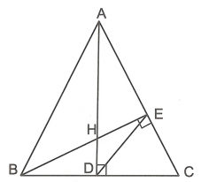
a) Xét tứ giác CEHD ta có: (vì BE là đường cao) và
(vì AD là đường cao)
.
Mà là hai góc đối diện của tứ giác CEHD.
Do đó CEHD là tứ giác nội tiếp.
b) Theo giả thiết: BE là đường cao
AD là đường cao .
Do đó E và D cùng nhìn AB dưới một góc 90°, suy ra E và D cùng nằm trên đường tròn đường kính AB. Vậy bốn điểm A, E, D, B cùng nằm trên một đường tròn hay tứ giác AEDB nội tiếp.
Ví dụ 2. Cho tam giác ABC nhọn thỏa mãn . Đường tròn nội tiếp tâm I tiếp xúc với cạnh AB, AC tại M và N. Gọi P và Q lần lượt là các giao điểm của CI, BI với đường thẳng MN. Chứng minh rằng: a) Tứ giác INQC nội tiếp. b) Tứ giác BPQC nội tiếp.
Lời giải
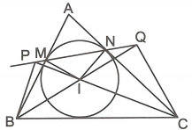
a) Vì đường tròn (I) tiếp xúc với AB, AC tại M và N nên .
(hai góc đối đỉnh)
Tứ giác INQC có hai điểm liên tiếp I và N cùng nhìn cạnh QC dưới các góc bằng nhau nên tứ giác này nội tiếp được một đường tròn.
b) Vì INQC là tứ giác nội tiếp nên .
Vì AC tiếp xúc với đường tròn (I) tại N nên hay .
Suy ra . (1)
Chứng minh tương tự câu a) ta có tứ giác IMPB nội tiếp
Từ (1) và (2) suy ra: nên tứ giác BPQC nội tiếp đường tròn đường kính BC.
Ví dụ 3. Cho hình bình hành ABCD, có tâm là O. Gọi M, N, P lần lượt là hình chiếu vuông góc của C lên BD, AD, AB. Chứng minh tứ giác NMOP là tứ giác nội tiếp.
Lời giải
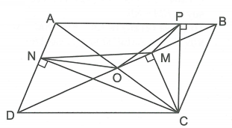
Ta có: (gt) nên tứ giác ANCP nội tiếp đường tròn (O) đường kính AC.
Suy ra .
Lại có
(do AD // BC)
Do đó (1)
Mặt khác
Mà tứ giác CDNM nội tiếp đường tròn đường kính CD nên:
.
Lại có tứ giác BCMP nội tiếp đường tròn đường kính BC nên:
(2)
Từ (1) và (2) suy ra: do đó tứ giác PMON nội tiếp.
Ví dụ 4. Cho hai đường tròn (O) và (O’) cắt nhau tại M, N. Tiếp tuyến tại M của (O) cắt (O’) tại B, tiếp tuyến tại M của (O’) cắt (O) tại A. Gọi P là điểm đối xứng của M qua N. Chứng minh tứ giác MAPB nội tiếp.
Lời giải
Cách 1:
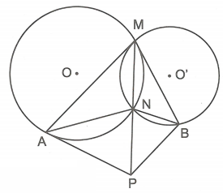
Ta có:
Nên ∆AMN ~ ∆MBN (g.g)
Do đó
∆ANP ~ ∆PNB (c.g.c)
(hai góc tương ứng)
Từ đó suy ra
Vậy tứ giác AMBP là tứ giác nội tiếp.
Cách 2:
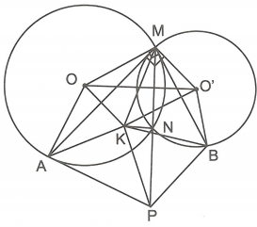
Gọi K là điểm đối xứng của M qua trung điểm của OO’.
Ta có tứ giác OMO’K là hình bình hành nên OM // O'K, O'M // OK.
Mặt khác do nên .
Vậy OK, O’K là các đường trung trực của MA, MB nên (1)
Mà ta dễ dàng chứng minh được KN // OO’, .
Do nên tam giác KMP cân tại K, suy ra (2)
Từ (1) và (2) suy ra .
Vậy tứ giác AMBP là tứ giác nội tiếp.
Ví dụ 5. Hai đường tròn và cắt nhau tại M và P. Vẽ dây MA của đường tròn là tiếp tuyến của đường tròn . Vẽ dây MB của đường tròn là tiếp tuyến của đường tròn . Trên tia đối của tia PM lấy điểm H sao cho . Chứng minh rằng tứ giác MAHP nội tiếp.
Lời giải
Tìm cách giải.
- Khai thác giả thiết, ta có . Do vậy nếu I, K là trung điểm MB, MA mà MIPK là tứ giác nội tiếp thì MAHB cũng là tứ giác nội tiếp.
- Ta biết rằng tâm đường tròn ngoại tiếp là giao điểm các đường trung trực của các cạnh và đường chéo. Dễ nhận biết đường trung trực của MB đi qua , đường trung trực của MA đi qua . Nếu giao điểm của hai đường trung trực này nằm trên đường trung trực của MH thì bài toán xong.
Với hai định hướng trên ta có hai cách giải sau:
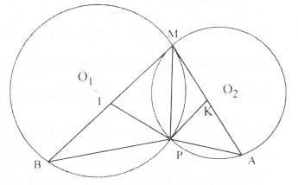
Trình bày lời giải
Cách 1. Gọi I, K lần lượt là trung điểm của MB, MA.
Ta có: ; suy ra (g.g)
(c.g.c)
Xét
Suy ra tứ giác MIPK nội tiếp, mà IP, KP lần lượt là đường trung bình của tam giác MBH, MAH ,
Tứ giác MAHP nội tiếp
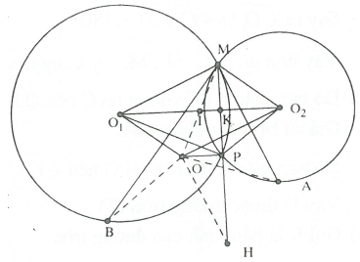
Cách 2. Dựng hình bình hành
Suy ra ,
Mà , nên:
, .
Do đó ;
Gọi giao điểm với MO; MP là I, K
Ta có và ;
Do đó IK là đường trung bình của tam giác MOP
Suy ra mà
OP là đường trung trực của
Từ và
Tứ giác MAHB nội tiếp.
Ví dụ 6. Cho tam giác ABC vuông tại C. Trên cạnh AB lấy điểm M (M khác A và B). Gọi O; ; lần lượt là tâm của các đường tròn ngoại tiếp các tam giác ABC, AMC và BMC.
1) Chứng minh bốn điểm C, , M, cùng nằm trên một đường tròn .
2) Chứng minh rằng đường tròn đi qua O.
3) Xác định vị trí của M trên đoạn AB sao cho đường tròn có bán kính nhỏ nhất.
(Tuyển sinh 10, chuyên toán ĐHSP Hà Nội, năm học 2008 - 2009)
Lời giải
Tìm cách giải.
, lần lượt là tâm đường tròn ngoại tiếp nên ; lần lượt hai góc ở tâm của hai đường tròn tròn tương ứng. Phân tích đi lên ta có bốn điểm C, , M, cùng nằm trên một đường tròn từ đó ta tìm được cách giải.
• Để chứng minh đường tròn đi qua điểm O, ta cần chứng minh tứ giác nội tiếp hoặc tứ giác nội tiếp. Cả hai hướng trên đều cho lời giải đúng.
Trình bày lời giải
1) Sử dụng tính chất góc ở tâm đường tròn, ta có:
; .
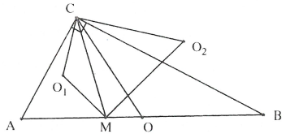
Do tam giác ABC vuông nên:
.
Suy ra .
Vậy bốn điểm C, , M, cùng thuộc một đường tròn
2) Do tam giác ABC vuông tại C nên O là trung điểm của AB,
Giả sử M thuộc đoạn OA.
Do tam giác COB cân tại O nên
Vậy O thuộc đường tròn
3) Gọi R là bán kính của đường tròn .
Do đi qua C và O nên hay
Dấu bằng đạt được khi M là hình chiếu của C trên AB.
Vậy bán kính của đường tròn (T) nhỏ nhất bằng khi M là hình chiếu của C trên AB.
Ví dụ 7. Từ điểm A ở ngoài đường tròn , kẻ các tiếp tuyến AB, AC với đường tròn (B, C là các tiếp điểm). Trên tia đối của tia BC lấy điểm D. Gọi E là giao điểm của DO và AC. Qua E vẽ tiếp tuyến thứ hai với đường tròn , tiếp tuyến này cắt đường thẳng AB tại K. Chứng minh bốn điểm D, B, O, K cùng thuộc một đường tròn.
Lời giải
Tìm cách giải. Dựa vào hình vẽ ta có một số định hướng sau:
• Nếu gọi M là tiếp điểm của đường tròn với EK, dễ thấy BOMK là tứ giác nội tiếp. Nên muốn chứng minh D, O, K, B cùng thuộc một đường tròn, ta chỉ cần chứng minh D, O, M, B cùng thuộc một đường tròn.
• Quan sát kỹ, ta có . Vậy ta chỉ cần chứng minh .
• Cũng dễ nhận thấy .
Do đó ta cũng cần chứng minh .
Trình bày lời giải
Cách 1. Gọi M là tiếp điểm của đường tròn với EK.
Ta có EM, EC là tiếp tuyến của nên:
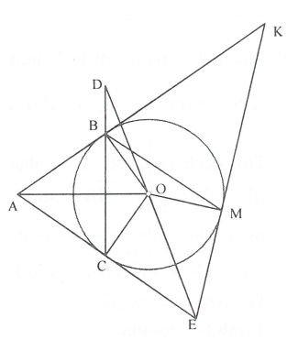
Vì .
Mặt khác
Và
Suy ra
Vậy D, O, M, B cùng thuộc một đường tròn.
Mà nên tứ giác KMOB nội tiếp.
Vậy năm điểm D, K, O, M, B cùng thuộc một đường tròn
Suy ra D, O, K, B cùng thuộc một đường tròn.
Cách 2. Ta có
Mà.
Suy ra D, O, K, B cùng thuộc một đường tròn.
Cách 3. Tam giác OEK có (tính chất góc ngoài tam giác).
Suy ra
Mặt khác, ta có:
Do đó:
Vậy D, O, K, B cùng thuộc một đường tròn.
Ví dụ 8. Cho đường tròn tâm O đường kính và C là điểm chính giữa cung AB. Lấy điểm M tùy ý trên cung BC (M khác B). Gọi N là giao điểm của hai tia OC và BM; H, I lần lượt là trung điểm của các đoạn thẳng AO, AM; K là giao điểm các đường thẳng BM và HI.
a) Chứng minh rằng A, H, K và N cùng nằm trên một đường tròn;
b) Xác định vị trí của điểm M trên cung BC (M khác B) sao cho
(Thi học sinh giỏi lớp 9, TP. Hà Nội, năm học 2018 - 2019)
Lời giải
Tìm cách giải. Dễ dàng nhận thấy HI là đường trung bình của nên suy ra ; . Do vậy để chứng minh A, H, K và N cùng nằm trên một đường tròn ta chỉ cần chứng minh hoặc hoặc .
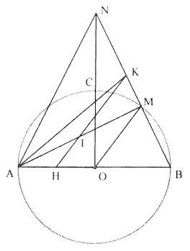
Từ đó ta có cách giải sau:
Trình bày lời giải
a) Ta có tam giác NAB cân tại N (ON là trung trực của AB)
Lại có: .
.
Do H, I là trung điểm của OA, AM nên HI là đường trung bình của tam giác AOM.
Suy ra
Từ , và , suy ra:.
Do đó tứ giác AHKN nội tiếp hay A, H, K, N cùng thuộc một đường tròn.
b) Ta có: .
Đặt
Áp dụng định lí Py-ta -go trong các tam giác vuông AKM và AMB, ta có:
.
C.BÀI TẬP RÈN LUYỆN
Bài 1. Cho hình hành ABCD có đỉnh D nằm trên đường tròn đường kính AB. Kẻ BN và DM cùng vuông góc với đường chéo AC. Chứng minh rằng:
a) Tứ giác CBMD là tứ giác nội tiếp.
b) Khi điểm D di động trên đường tròn thì không đổi.
c) .
Bài 2. Cho hai đường tròn và cắt nhau tại A và B. Các tiếp tuyến tại A của đường tròn và cắt đường tròn và theo thứ tự tại C và D. Gọi P và Q lần lượt là trung điểm của các dây AC và AD. Chứng minh rằng:
a) Hai tam giác ABD và CBA đồng dạng.
b) .
c) Tứ giác APBQ nội tiếp.
Bài 3. Cho tam giác ABC nhọn nội tiếp đường tròn . Đường tròn ngoại tiếp tam giác OBC cất AB và AC thứ tự tại D và E. Chứng minh AO vuông góc với DE.
Bài 4. Cho hai vòng tròn và tiếp xúc ngoài nhau tại điểm T. Hai vòng tròn này nằm trong vòng tròn và tiếp xúc với tương ứng tại M và N. Tiếp tuyến chung tại T của và cắt tại P. PM cắt vòng tròn tại điểm thứ hai A và MN cắt tại điểm thứ hai B. PN cắt vòng tròn tại điểm thứ hai D và MN cắt tại điểm thứ hai C.
a) Chứng minh rằng tứ giác ABCD là tứ giác nội tiếp.
b) Chứng minh rằng các đường thẳng AB, CD và PT đồng quy.
Bài 5. Từ điểm A nằm ngoài đường tròn tâm O kẻ hai tiếp tuyến AB và AC (B và C là các tiếp điểm). Gọi M là điểm bất kì trên cung nhỏ BC của đường tròn (M khác B và C). Tiếp tuyến qua M cắt AB và AC tại E và F. Đường thẳng BC cắt OE và OF ở P và Q. Chứng minh rằng:
a) Tứ giác OBEQ, OCFP là các tứ giác nội tiếp.
b) Tứ giác PQFE là tứ giác nội tiếp.
c) Tỉ số không đổi khi M di chuyển trên đường tròn.
Bài 6. Cho tam giác ABC, D và E là các tiếp điểm của đường tròn nội tiếp với các cạnh AB và AC. Chứng minh đường phân giác trong của góc B, đường trung bình của tam giác song song với cạnh AB và đường thẳng DE đồng quy.
Bài 7. Cho đưòng tròn đường kính AB cố định và đường kính CD quay quanh điểm O. Các đường thẳng AC và AD cắt tiếp tuyến tại B của đường tròn theo thứ tự tại E và F.
1. Chứng minh rằng tứ giác CDFE nội tiếp đường tròn.
2. Gọi I là tâm đường tròn ngoại tiếp tứ giác CDFE. Chứng minh rằng điểm I di động trên đường thẳng cố định khi đường kính CD quay quanh điểm O.
(Thi Học sinh giỏi lớp 9, tỉnh Trà Vinh, năm học 2009 - 2010)
Bài 8. Cho tam giác ABC vuông tại A và D là một điểm trên cạnh AC (Khác với A và C). Vẽ đường tròn tâm D tiếp xúc với BC tại E. Từ B kẻ tiếp tuyến thứ hai BF với đường tròn . Gọi M là trung điểm của BC, N là giao điểm của BF và AM. Chứng minh năm điểm A, B, E, D, F cùng nằm trên một đường tròn và .
(Thi Học sinh giỏi lớp 9, tỉnh Vĩnh Long, năm học 2019 -2020)
Bài 9. Cho hai đường tròn và cắt nhau tại hai điểm phân biệt A và B. Từ một điểm C thay đổi trên tia đối của tia AB, vẽ các tiếp tuyến CD, CE với đường tròn tâm O (D; E là các tiếp điểm và E nằm trong đường tròn tâm ). Hai đường thẳng AD và AE cắt đường tròn tâm lần lượt tại M và N (M, N khác với điểm). Đường thẳng DE cắt MN tại 1. Chứng minh rằng:
a) .
b) Khi điểm C thay đổi thì đường DE luôn đi qua một điểm cố định.
(Thi Học sinh giỏi lớp 9, tỉnh Nghệ An, năm học 2009 - 2010)
Bài 10. Cho tam giác ABC vuông tại A. Đường tròn tâm I nội tiếp tam giác ABC, tiếp xúc với CA và CB lần lượt tại M và N. Đường thẳng MN cắt đường thẳng AI tại P. Chứng minh rằng góc IPB vuông.
(Thi Học sinh giỏi lớp 9, tỉnh Gia Lai, năm học 2009 - 2010)
Bài 11. Cho đường tròn và dây AB cố định, . Điểm P di động trên dây AB (P khác A và B). Gọi là đường tròn đi qua P và tiếp xúc với đường tròn tại A, là đường tròn đi qua P và tiếp xúc với tại B. Hai đường tròn và cắt nhau tại điểm thứ hai M.
a) Trong trường hợp P không trùng với trung điểm dây AB, chứng minh và 4 điểm C, D, O, M cùng thuộc một đường tròn;
b) Chứng minh khi P di động trên dây AB thì điểm M di động trên đường tròn cố định và đường thẳng MP luôn đi qua một điểm cố định N;
c) Tìm vị trí của P để tích PM.PN lớn nhất? Diện tích tam giác AMB lớn nhất.
(Thi Học sinh giỏi lớp 9, tỉnh Phú Thọ, năm học 2009 - 2010)
Bài 12. Cho tam giác ABC nội tiếp đường tròn có AD là phân giác góc , tia AD cắt đường tròn tại điểm E (E khác A). Kẻ đường kính EF của đường tròn . Gọi P là một điểm nằm giữa A và D. Tia FP cắt đường tròn tại Q khác F. Đường thẳng qua P vuông góc với AD cắt CA, AB lần lượt tại M, N.
a) Chứng minh rằng các tứ giác PQBN, PQCM là tứ giác nội tiếp.
b) Giả sử QN và PC cắt nhau tại một điểm thuộc đường tròn . Chứng minh rằng QM và PB cũng cắt nhau tại một điểm thuộc đường tròn .
Bài 13. Cho tam giác ABC có 3 góc nhọn nội tiếp có . Vẽ 3 đường cao AD, BE, CF của tam giác ABC cắt nhau tại H, AD cắt tại K và cắt EF tại I.
a) Chứng minh rằng: BC là trung trực của HK và ;
b) Chứng minh rằng : Các tứ giác DHEC, BFIK nội tiếp được;
c) Chứng minh rằng: ;
d) Đường thẳng qua E song song với AD cắt BK tại M. Chứng minh rằng: 3 điểm F, D, M thẳng hàng;
Bài 14. Cho tam giác ABC nhọn với có AD là đường phân giác. Đường thẳng qua C song song với AD cắt đường trung trực của AC tại E. Đường thẳng qua B song song với AD cắt đường trung trực của AB tại F.
a) Chứng minh rằng tam giác ABF đồng dạng với tam giác ACE.
b) Chứng minh rằng các đường thẳng BE, CF, AD đồng quy tại một điểm, gọi điểm đó là G.
c) Đường thẳng qua G song song với AE cắt đường thẳng BF tại Q. Đường thẳng QE cắt đường tròn ngoại tiếp tam giác GEC và P khác E. Chứng minh rằng các điểm A, P, G, Q, F cùng thuộc một đường tròn.
Bài 15. Cho tam giác ABC có là góc lớn nhất. Các điểm P, Q thuộc cạnh BC sao cho và . Gọi M, N lần lượt là các điểm đối xứng của A qua P; Q. Chứng minh rằng BN và CM cắt nhau tại một điểm thuộc đường tròn ngoại tiếp tam giác ABC.
(Thi vô địch Toán Quốc Tế IMO, năm 2014)
Bài 16. Cho 19 điểm nằm trong hay trên cạnh của một lục giác đều cạnh bằng 4 cm. Chứng minh rằng luôn tồn tại 2 trong số 19 điểm đã cho mà khoảng cách giữa chúng không vượt quá cm.
(thi học sinh giỏi lớp 9, tỉnh Hưng Yên, năm học 2013 - 2014)
Bài 17. Cho hình thang ABCD vuông góc tại A và B, M là trung điểm của AB. Đường thẳng qua A vuông góc với MD cắt đường thẳng qua B vuông góc với MC tại N. Chứng minh .
(tuyển sinh lớp 10 chuyên Toán. Đại học sư phạm TP. Hồ Chí Minh, năm học 2015 - 2016)
Bài 18. Cho tam giác ABC có các góc nhọn, nội tiếp trong đường tròn tâm O. Gọi M là trung điểm cạnh BC, E là điểm chính giữa của cung nhỏ BC, F là điểm đối xứng của E qua M.
a) Chứng minh rằng ;
b) Gọi D là giao điểm của AE và BC. Chứng minh các điểm A, D, O, F cùng thuộc một đường tròn.
c) Gọi I là tâm đường tròn nội tiếp tam giác ABC và P là điểm thay đổi trên đường tròn ngoại tiếp tam giác IBC sao cho P, O, F không thẳng hàng. Chứng minh rằng tiếp tuyến tại P của đường tròn ngoại tiếp tam giác POF đi qua một điểm cố định.
(tuyển sinh lớp 10, trường phổ thông Năng khiếu Đại học Quốc gia TP. Hồ Chí Minh, năm học 2015-2016)
Bài 19. Cho tam giác nhọn ABC , M là trung điểm cạnh BC, O là tâm của đưòng tròn ngoại tiếp tam giác. Các đường cao AD, BE, CF của tam giác ABC đồng quy tại H. Các tiếp tuyến với tại B và C cắt nhau tại S. Gọi X, Y lần lượt là giao điểm của đường thẳng EF với các đường thẳng BS, AO. Chứng minh rằng:
a) .
b) Hai tam giác SMX và DHF đồng dạng.
c) .
(tuyển sinh lớp 10, THPT chuyên, Đại học sư phạm Hà Nội, năm học 2015 - 2016)
Bài 20. Cho tam giác đều ABC nội tiếp đường tròn , H là trung điểm của BC. M là điểm bất kì thuộc đoạn thẳng BH (M khác B). Lấy điểm N thuộc đoạn thẳng CA sao cho . Gọi I là trung điểm của MN.
1) Chứng minh bốn điểm O, M, H, I cùng thuộc một đường tròn.
2) Gọi P là giao điểm của OI và AB. Chứng minh tam giác MNP là tam giác đều.
3) Xác định vị trí của điểm M để tam giác IAB có chu vi nhỏ nhất.
(tuyển sinh lớp 10, THPT chuyên, TP. Hà Nội, năm học 2014 - 2015)
Bài 21. Cho tam giác ABC nội tiếp đường tròn và điểm P nằm trong tam giác thỏa mãn . D là điểm thuộc cạnh BC (D khác B và D khác C) sao cho P nằm trong đường tròn ngoại tiếp tam giác DAB và đường tròn ngoại tiếp tam giác DAC. Đường thẳng PB cắt đường tròn ngoại tiếp tam giác DAB tại E khác B. Đường thẳng PC cắt đường tròn ngoại tiếp tam giác DAC tại F khác C.
1) Chứng minh bốn điểm A, E, P, F cùng nằm trên một đường tròn .
2) Giả sử đường thẳng AD cắt đường tròn tại Q khác A, đường thẳng AF cắt đường thẳng QC tại L. Chứng minh tam giác ABE đồng dạng với tam giác CLF.
3) Gọi K là giao điểm của đường thẳng AE và đường thẳng QB. Chứng minh:
.
(tuyển sinh lớp 10, THPT chuyên, ĐHKHTN, Đại học Quốc Gia Hà Nội, năm học 2014 - 2015)
Bài 22. Cho đường tròn và dây cung BC không đi qua tâm. Gọi A là điểm chính giữa của cung nhỏ BC. Góc nội tiếp quay quanh điểm A và có số đo bằng không đổi sao cho E, F khác phía với điểm A so với BC; AF và AE cắt đường thẳng BC lần lượt tại M và N. Lấy điểm D sao cho tứ giác MNED là hình bình hành.
a) Chứng minh MNEF là tứ giác nội tiếp.
b) Gọi I là tâm đường tròn ngoại tiếp tam giác MDF. Chứng minh rằng khi góc nội tiếp quay quanh điểm A thì I chuyển động trên một đường thẳng cố định.
c) Tìm độ dài nhỏ nhất của đoạn thẳng OI khi và .
(thi hoc sinh giỏi lớp 9, tỉnh Phú Thọ, năm học 2013 - 2014)
Bài 23. Cho 3 điểm A, B, C cố định nằm trên một đường thẳng d (B nằm giữa A và C). Vẽ đường tròn tâm O thay đổi nhưng luôn đi qua B và C (O không thuộc đường thẳng d). Kẻ AM và AN là các tiếp tuyến với đường tròn tâm O tại M và N. Gọi I là trung điểm của BC, AO cắt MN tại H và cắt đường tròn tại các điểm P và Q (P nằm giữa A và O), BC cắt MN tại K.
1. Chứng minh 4 điểm O, M, N, I cùng nằm trên một đường tròn.
2. Chứng minh điểm K cố định khi đường tròn tâm O thay đổi.
3. Gọi D là trung điểm của HQ, từ H kẻ đường thẳng vuông góc với MD cắt đường thẳng MP tại E. Chứng minh P là trung điểm của ME.
(thi học sinh giỏi lớp 9, tinh Thanh Hóa, năm học 2017 - 2018)
- Từ một điểm A ở ngoài đường tròn (O) ta vẽ hai tiếp tuyến AB, AC với đường tròn. Lấy điểm D nằm giữa B và C. Qua D vẽ một đường thẳng vuông góc với OD cắt AB, AC lần lượt tại E và F. Khi D di động trên BC, chứng minh rằng tứ giác AEOF luôn là tứ giác nội tiếp.
Bài 25. Tứ giác ABCD có hai đường chéo vuông góc với nhau tại O. M, N, P, Q lần lượt là hình chiếu của O trên AB, BC, CD, AD. Chứng minh tứ giác MNPQ nội tiếp.
Bài 26. Cho hai đường tròn (O) và (O’) ngoài nhau. Các tiếp tuyến chung ngoài AB và CD sao cho . Nối AD cắt (O), (O’) lần lượt tại E và F. Chứng minh rằng tứ giác ABCD là tứ giác nội tiếp.
Bài 27. (Đề thi vào lớp 10 Chuyên Lê Quý Đôn - Bình Định năm học 2018-2019 vòng 1)
Cho tam giác ABC có các góc đều nhọn nội tiếp trong đường tròn tâm O. AD là đường kính của đường tròn (O), H là trung điểm BC. Tiếp tuyến tại D của (O) cắt đường thẳng BC tại M. Đường thẳng MO cắt AB, AC lần lượt tại E và F.
a) Chứng minh
b) Qua B kẻ đường thẳng song song với MO cắt đường thẳng AD tại P. Chứng minh tứ giác BHPD là tứ giác nội tiếp.
c) Chứng minh O là trung điểm của EF.
Bài 28. Cho tam giác ABC nhọn thỏa mãn . Hai đường cao BD và CE cắt nhau tại H . Gọi I là trung điểm của BC. Đường tròn ngoại tiếp ∆BEI và đường tròn ngoại tiếp ∆CDI cắt nhau tại K .
a) Chứng minh rằng:
b) Đường thẳng DE cắt BC tại M. Chứng minh ba điểm M, H, K thẳng hàng.
c) Chứng minh rằng tứ giác BKMD nội tiếp.
Bài 29. (Đề thi vào lớp 10 Chuyên Ninh Bình năm học 2017- 2018)
Cho hai đường tròn (O) và (O’) cắt nhau tại hai điểm A, B (O, O’thuộc hai nửa mặt phẳng bờ AB). Tiếp tuyến chung gần B của hai đường tròn lần lượt tiếp xúc với (O) và (O’) tại C, D. Qua A kẻ đường thẳng song song với CD lần lượt cắt (O) và (O’) tại M, N (M, N khác A). Các đường thẳng CM, DN cắt nhau tại E. Gọi P và Q lần lượt là giao của đường thẳng MN với đường thẳng BC và đường thẳng BD. Chứng minh rằng:
a) Đường thẳng AE vuông góc với đường thẳng CD.
b) Tứ giác BCED nội tiếp.
c) Tam giác EPQ là tam giác cân.
Bài 30. (Đề thi vào lớp 10 Chuyên Bắc Giang năm học 2018-2019)
Cho tam giác ABC nhọn nội tiếp đường tròn (O) với . Gọi M là điểm thuộc cạnh BC (M không trùng với B và C), đường thẳng AM cắt đường tròn (O) tại điểm D khác A. Đường tròn ngoại tiếp tam giác MCD cắt đường thẳng AC tại điểm E khác C. Đường tròn ngoại tiếp tam giác MBD cắt đường thẳng AB tại điểm F khác B.
a) Chứng minh rằng tứ giác BECF nội tiếp được trong một đường tròn.
b) Chứng minh rằng hai tam giác ECD, FBD đồng dạng và ba điểm E, M, F thẳng hàng
Bài 31. (Đề thi vào lớp 10 Chuyên Sư phạm Hà Nội năm học 2017-2018 vòng 2)
Cho đường tròn (O) bán kính R và điểm M nằm bên ngoài đường tròn (O). Kẻ các tiếp tuyến MA, MB tới đường tròn (O) (A, B là các tiếp điểm). Trên đoạn thẳng AB lấy điểm C (C khác A, khác B). Gọi I, K lần lượt là trung điểm của MA, MC. Đường thẳng KA cắt đường tròn (O) tại điểm thứ hai D.
1. Chứng minh
2. Chứng minh tứ giác BCDM là tứ giác nội tiếp.
3. Gọi E là giao điểm thứ hai của đường thẳng MD với (O) và N là trung điểm của KE. Đường thẳng KE cắt đường tròn (O) tại điểm thứ hai F. Chứng minh rằng tứ giác ANFI là tứ giác nội tiếp.
HƯỚNG DẪN
1.
a) AB là đường kính đường tròn mà (so le trong) . Mặt khác suy ra: do đó tứ giác CBMD nội tiếp đường tròn đường kính CD.
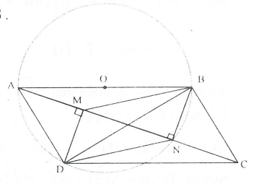
Nhận xét. Ngoài cách giải trên, chúng ta có thể giải theo hướng sau:
• Ta có: .
Suy ra điều phải chứng minh.
• Ta có: ;
Mà.
Suy ra điều phải chứng minh.
b) Khi điểm D di động trên đường tròn thì tứ giác CBMD luôn là tứ giác nội tiếp
Suy ra (điều phải chứng minh).
c) Do thuộc .
Ta có: (góc nội tiếp) mà (so le trong)
.
Mặt khác (cùng chắn cung DN)
Suy ra: (g.g)
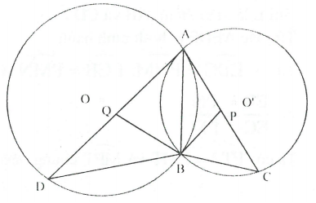
2.
a) Áp dụng hệ quả góc tạo bởi tia tiếp tuvến và dây cung, ta có:
,
Suy ra: (g.g).
b) Vì , suy ra:
Mà ;
Lại có:
Suy ra: (c.g.c)
.
c) Ta có: , mà
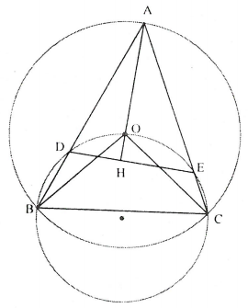
Suy ra tứ giác APBQ nội tiếp.
3. Tia AO cắt DE tại H.
Vì O là tâm đường tròn nội tiếp AABC nên .
Suy ra
Tứ giác BDEC nội tiếp nên
Kết hợp và ta có:
.
Suy ra:
Hay AO vuông góc với BC.
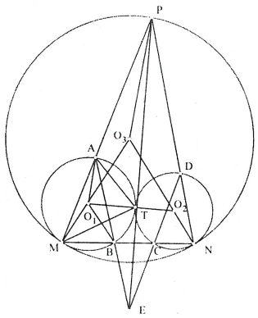
4.
a) Gọi ; T; thẳng hàng.
Các tam giác cân và có chung góc M suy ra
Tương tự suy ra
Vậy
Tương tự ta có .
Gọi E là giao điểm AB và CD .
Tứ giác AEDP là hình bình hành.
Tacó: ; nên (g.g)
Ta có: và chung, nên (g.g)
Tương tự, ta có:
nên (c.g.c)
Mà APDE là hình bình hành nên
Từ , (2), suy ra:
Do đó tứ giác ABCD nội tiếp,
b) Gọi giao điểm của PT và AB là I. Tia IC cắt tại
Ta có: suy ra
Do đó tứ giác nội tiếp mà ABCD nội tiếp nên D trùng
Vậy các đường thắng AB, CD và PT đồng quy.
5.
a) Ta có EB, EM là tiếp tuyến nên;
Ta có FC, FM là tiếp tuyến nên ;
Mặt khác
Suy ra
Từ đó ta có O và B là hai đỉnh liên tiếp cùng nhìn EQ dưới một góc bằng nhau
Vậy OBEQ là tứ giác nội tiếp.
Chứng minh tương tự ta có OCFP là tứ giác nội tiếp.
b) OBEQ là tứ giác nội tiếp nên
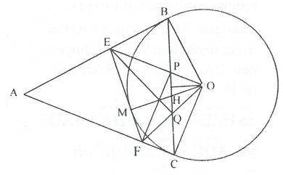
OCFP là tứ giác nội tiếp nên
Suy ra .
Vậy tứ giác PQFE là tứ giác nội tiếp.
c) Kẻ OH vuông góc với BC.
Ta có: PQFE là tứ giác nội tiếp
Suy ra
Do đó (g.g)
Vì điểm A và cố định nên OH và OM không đổi do đó tỉ số không đổi khi M di chuyển trên đường tròn.
6. Tứ giác ADOE nội tiếp .
Gọi tia BO cắt tia DE tại H thì:
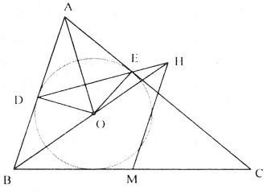
Mặt khác nên tứ giác EOCH nội tiếp .
Hay BH vuông góc với CH.
Gọi M là trung điểm của BC
Suy ra cân
Suy ra BH song song với AB.
Suy ra điều phải chứng minh.
7.
1. Ta có: ; nên .
Do đó tứ giác CDFE nội tiếp.
2. Gọi I là tâm đường tròn ngoại tiếp tứ giác CDFE.
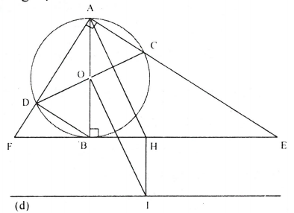
Đường tròn qua CD nên I thuộc trung trực của CD.
Đường tròn qua EF nên I thuộc trung trực của EF.
Gọi H là trung điểm của EF.
Do đó I là giao điểm hại đường trung trực của CD và EF
hoặc trùng với HI (cùng vuông góc với EF)
Tam giác AEF vuông, có AH là trung tuyến ứng với cạnh huyền nên cân tại H
Mà nên
Suy ra .
Mà nên
Từ và , suy ra tứ giác AOIH là hình bình hành. Do đó. Suy ra I cách EF một khoảng không đổi bằng R, nên I di động trên đường thẳng d song song với EF và cách EF một khoảng bằng R.
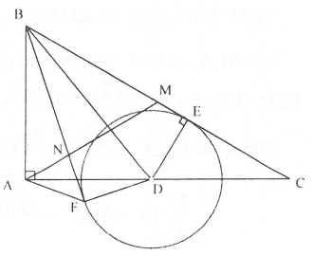
5. Ta có: .
Do đó B, E, D, A, F cùng thuộc một đường tròn đường kính BD.
Trong tam giác vuông ABC có AM lcà cạnh huyền nên
cân tại M
.
Xét đường tròn đi qua năm điểm A, B, E, D, F
Ta có nên
Xét:
cân tại N .
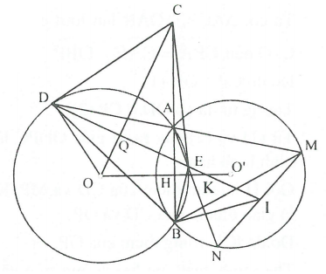
9.
a) Ta có (cùng chắn cung BE của đường tròn tâm O)
(cùng chắn cung BN của đường tròn tâm )
hay Tứ giác BDMI nội tiếp
(cùng chắn cung MI)
Mà (cùng chắn cung AE của đường tròn tâm O)
Mặt khác:
(g.g)
b) Gọi Q là giao điểm của CO và DE.
Ta có tại Q
vuông tại D , có đường cao là DQ nên
Gọi K là giao điểm của hai đường thẳng và DE, H là giao điểm của AB và
Ta có: tại H. (; chung)
Từ và , suy ra:
Vì OH cố định và R không đổi nên OK không đổi. Do đó K cố định.
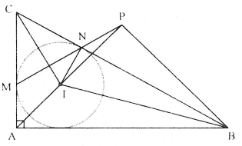
10. Ta có:
Mặt khác
Từ và , suy ra: .
Do đó 4 điểm P, N, I, B cùng nằm trên một đường tròn.
Mặt khác nên IB là đường kính của đường tròn này
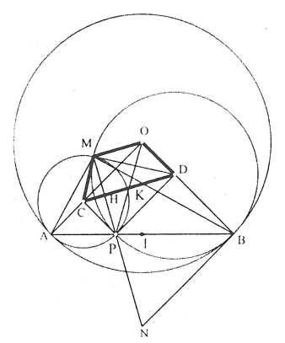
11.
a) Nối CP, PD .
Ta có A, C, O thẳng hàng; B, D, O thẳng hàng.
Ta có: , lần lượt cân tại C, O nên .
Do đó
Tương tự, ta có .
Từ và suy ra tứ giác ODPC là hình bình hành.
Gọi H là giao điểm của CD và MP, K là giao điểm của CD và OP.
Do đó K là trung điểm của OP.
Theo tính chất của hai đường tròn cắt nhau thì
H là trung điểm của MP.
Do đó .
Giả sử .
Vì tứ giác CDOM là hình bình hành nên ; nên tứ giác CDOM là hình thang cân.
Do đó 4 điểm C, D, O, M cùng thuộc một đường tròn.
b) Ta có:. Do đó vuông cân tại O.
Vì 4 điểm C, D, O, M cùng thuộc một đường tròn (Kể cả M trùng O) nên
Ta có: (cùng bằng của đường tròn )
Vì (cùng bằng của đường tròn ).
Do đó (g-g) mà (tứ giác CDOM nối tiếp).
Do AB cố định nên điểm M thuộc đường tròn tâm I đường kính AB.
Ta có: (Góc nội tiếp và góc tâm của )
(góc nội tiếp và góc ở tâm của )
Do đó MP là tia phân giác của . Mà nên M thuộc đường tròn ngoại tiếp tam giác AOB. Giả sử MP cắt đường tròn tại N và N là trung điểm cung AB không chứa điểm O nên N cố định.
c) Ta có: ; (góc nội tiếp cùng chắn một cung)
Do đó (g - g)
(không đổi)
Vậy PM.PN lớn nhất là khi hay P là trung điểm của dây AB. Tam giác AMB vuông tại M nên:
Vậy lớn nhất là khi hay P là trung điểm của dây AB.
12.
a) EF là đường kính nên
Mà suy ra .
Mà AFQB nội tiếp nên
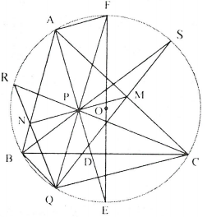
.
Suy ra tứ giác PQBN nội tiếp.
Lại có
Suy ra tứ giác PQCM nội tiếp.
b) Giả sử QN và PC cắt nhau tại R thuộc .
Từ tứ giác PQBN nội tiếp suy ra.
Từ tứ giác PMCQ nội tiếp ta có:
Từ đó nếu QM cắt BP tại điểm S thì SBQC nội tiếp hay S thuộc đường tròn .
13.
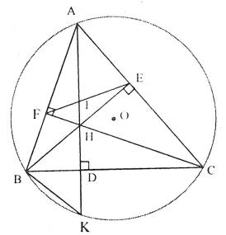
a) Ta có: (2 góc nội tiếp cùng chắn cung AB)
Mà (cùng phụ với góc EBC)
tam giác BHK cân
Lập luận tương tự ta có
BC là trung trực của HK.
Ta có:
Tứ giác AFHE nội tiếp.
Xét tam giác AIE và tam giác FIH ta có:
(2 góc đối đỉnh),
(Tứ giác AFHE nội tiếp)
(g.g)
b) Xét tứ giác DHEC ta có: Tứ giác DHEC nội tiếp .
Xét tứ giác BFEC ta có: Tứ giác BFEC nội tiếp
mà (chứng minh trên)
Tứ giác KBFI nội tiếp .
c) Theo như trên ta đã có: mà (2 góc đối đỉnh).
Xét tam giác HEI và tam giác KAB ta có:
(cmt), (tứ giác AFHE nội tiếp)
(g.g)
Chứng minh tương tự ta có:
Từ đó suy ra
(theo chứng minh ỏ câu a có ).
d) Ta có: (2 góc ở vị trí đồng vị do )
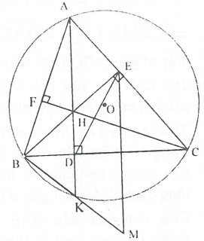
Mà ; (2 góc ở vị trí đồng vị do )
Tam giác BEM là tam giác cân.
Ta có: mà.
Trong tam giác cân BEM có BC là đường cao của tam giác (do)
BC là trung trực của ME.
Ta có D nằm trên đường trung trực của
Tam giác DME là tam giác cân
.
Xét tứ giác ABDE ta có:
Tứ giác ABDE nội tiếp
.
Xét tứ giác AFDC ta có:
Tứ giác AFDC nội tiếp .
Từ đó suy ra
Ta có:
Ba điểm F, D, M thẳng hàng.
14.
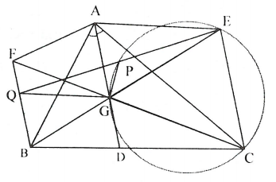
a) Ta có ; là các tam giác cân tại F và E
Và .
b) Gọi G là giao điểm của BE và CF.
Ta có:
Mặt khác suy ra A, D, G thẳng hàng.
Suy ra điều phải chứng minh.
c) Ta có
Suy ra AGQF là tứ giác nội tiếp.
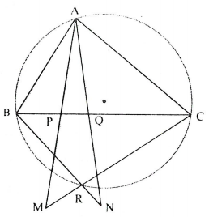
Mặt khác nên QGPF là tứ giác nội tiếp. Suy ra điều phải chứng minh.
5. Gọi R là giao điểm của BN và CM.
Ta thấy
Do đó .
Mặt khác nên
Tứ giác QCNR nội tiếp
.
Vậy tứ giác ABQR nội tiếp, suy ra điều phải chứng minh.
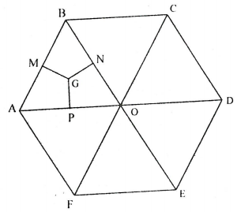
16. Chia lục giác đều ABCDEF tâm O thành 6 tam giác đều cạnh 4cm (hình vẽ).
Theo nguyên lý Điriclê có ít nhất 4 điểm trong 19 điểm nằm trong hay trên cạnh một trong 6 tam giác đó. Không mất tính tổng quát giả sử tam giác đó là OAB.
Chia tam giác đều OAB trọng tâm G thành 3 tứ giác nội tiếp (hình vẽ) với ; ; .
đều cạnh bằng 4 có đường cao
Các tứ giác GMBN, GMAP, GPON nội tiếp trong đường tròn đường kính GB, GA, GO đều bằng
Theo nguyên lý Điriclê có ít nhất 2 điểm trong 4 điểm đang xét nằm trong hay trên cạnh một trong 4 tứ giác nói trên, giả sử tứ giác đó là GMBN
khoảng cách giữa hai điểm đó không vượt quá đường kính của đường tròn ngoại tiếp tứ giác điều phải chứng minh.
17. Gọi H là giao điểm cúa AN và MD, K là giao điểm cua BN và MC, I là giao điểm của MN và CD.
vuông tại A, AH là đường cao .
vuông tại B, BK là đường cao.
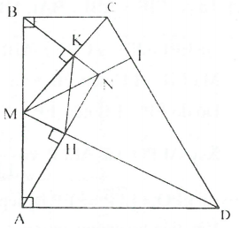
Mà
Do đó
và có chung,
(c.g.c) .
Tứ giác MKNH có tứ giác MKNH nội tiếp , ta có tứ giác HNID nội tiếp. Vậy .
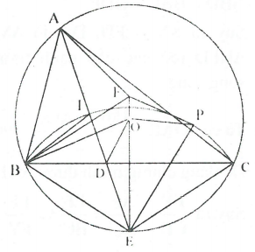
18.
a) Ta có E, M, O, F thẳng hàng, (E, F đối xứng qua M)
cân tại B .
Mặt khác suy ra cân tại O
.
Ta có
(g.g)
b) Không giảm tính tổng quát xét O nằm giữa M và F.
Dễ thấy (g.g)
Ta có.
Xét và có , chung (c.g.c)
, dẫn đến tứ giác DAFO nội tiếp. Vậy các điểm A, D, O, F cùng thuộc một đường tròn.
c) Ta có , ,
cân tại E
Mà nên E là tâm đường tròn nội tiếp tam giác IBC.
Do đó nên .
Xét và có , chung (c.g.c)
EP là tiếp tuyến của đường tròn ngoại tiếp tam giác POF.
Vậy tiếp tuvến của đường tròn ngoại tiếp tam giác POF đi qua điểm E cố định.
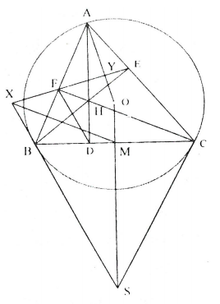
19.
a) Vì , nên BCEF là tứ giác nội tiếp cân tại X.
Mà cân tại M, suy ra .
b) Dễ thấy , nên ; , nên .
Mặt khác, do CAFD là tứ giác nội tiếp và SB tiếp xúc với tại B nên
Suy ra . Do đó (có cặp canh tương ứng song song).
c) Ta có: , suy ra .
Dễ dàng chứng minh được; .
Suy ra
20.
1) H là trung điểm của BC nên .
(cgc) suy ra
Tam giác OMN cân tại O, I là trung điểm của MN nên .
Từ và suy ra 4 điểm O, M, H, I cùng thuộc đường tròn đường kính OM.
2) Chứng minh tứ giác ABON nội tiếp (vì)
Suy ra
Chứng minh tương lự., suy ra .
Kết hợp với (P thuộc đường trung trực OI cua MN )
Suy ra tam giác MNP đều.
3) Từ câu 1 suy ra nên .
Suy ra đường thẳng IH cố định. Gọi K là trung điểm của AC suy ra H, I, K thẳng hàng.
Lấy điểm T đối xứng với A qua HI suy ra T cố định.
Ta có .
Chu vi tam giác AIB nhỏ nhất bằng, đạt được khi ba điểm B, I,T thẳng hàng.
Khi đó I là trung điểm của BT cố định (theo tính chất đường trung bình ).
Suy ra tứ giác BMTN là hình bình hành và.
Lại có ,
Suy ra tứ giác BHTK là hình bình hành và .
Từ đó , suy ra .
21.
1) Chứng minh bốn điểm A, E, P, F cùng nằm trên một đường tròn
Ta có (chắn cung AB của ):
Ta có (chắn cung AC của );
Nên nên AEFP nội tiếp
2) Giả sử đường thẳng AD cắt đường tròn tại Q khác A, đường thẳng AF cắt đường thẳng QC tại I
Chứng minh tam giác ABE đồng dạng với tam giác CLF
Xét; có (cùng bù ) ta lại có ; mà ; ;
Nên từ và suy ra (g.g)
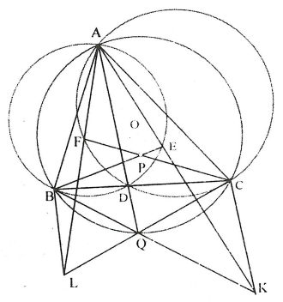
3) Gọi K là giao điểm của đường thẳng AE và đường thẳng QB chứng minh
Theo 2) nên
Ta lại có
Suy ra
Nên
Mà
Nên
Mà .
Tương tự , suy ra .
22.
a) Ta có
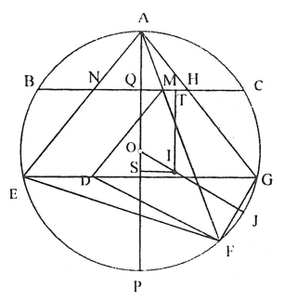
Suy ra:
Vậy tứ giác MNEF nội tiếp.
b) Gọi P là giao điểm khác A của AO với đường tròn .
Lấy G đối xứng với E qua AP ,
Ta có ,
Suy ra tứ giác MDGF nội tiếp
Gọi giao điểm của AG và BC là H.
Chứng minh tương tự a) có tứ giác MHGF nội tiếp
Từ và suy ra các điểm M, H, D, G, F nằm trên một đường tròn.
Trung trực của đoạn thẳng FG đi qua O và cắt đường tròn tại J; , và nên hay I nằm trên đường thẳng cố định. Đó là đường thẳng đi qua O và tạo với AO một góc không đổi.
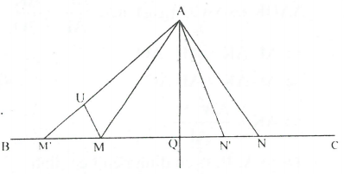
c) Hạ .
Gọi Q là giao điểm của BC và AP.
Do
Suy ra
Kẻ
Tam giác vuông OSI có không đổi nên OI nhỏ nhất khi và chỉ khi IS nhỏ nhất MN nhỏ nhất.
Ta chứng minh MN nhỏ nhất khi và chỉ khi tam giác AMN cân tại A.
Thật vậy, trên BC lấy sao cho .
Không mất tính tổng quát giả sử
Suy ra .
Trên đoạn lấy điểm U sao cho
(c.g.c)
Với ; suy ra
23.
1. I là trung điểm của BC (Dây BC không đi qua O)
Ta có ,
Suy ra 4 điểm O, M, N, I cùng thuộc đường tròn đường kính OA.
2. AM, AN là hai tiếp tuyến của nên OA là phân giác mà cân ở O nên
(Vì , chung)
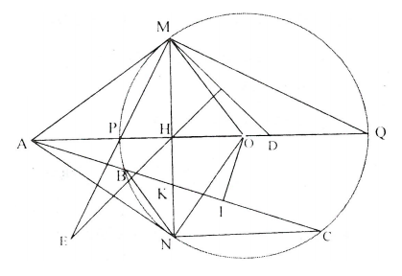
vuông tại N đường cao NH nên
(g-g) nên
Ta có A, B, C cố định nên I cố định cố định
Mà A cố định, K là giao điểm của dây BC và dây MN nên K thuộc tia AB K cố định
3) Ta có
Ta có: (g-g)
Ta có:
P là trung điểm ME.
24.
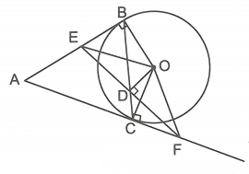
Ta có: (vì AB là tiếp tuyến với (O) tại B)
(gt)
hai đỉnh B và D cùng nhìn đoạn OE dưới một góc vuông.
tứ giác EBOD là tứ giác nội tiếp đường tròn.
(1) (cùng chắn cung OB).
Chứng minh tương tự ta có tứ giác ODCF nội tiếp đường tròn.
(2) (Góc trong một đỉnh bằng góc ngoài tại đỉnh đối diện).
Từ (1) và (2)
Suy ra tứ giác AEOF là tứ giác nội tiếp đường tròn (theo dấu hiệu góc trong một đỉnh bằng góc ngoài tại đỉnh đối diện).
Vậy tứ giác AEOF là tứ giác nội tiếp.

25.
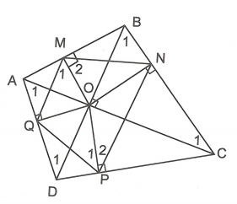
Xét tứ giác AMOQ có . Suy ra tứ giác AMOQ nội tiếp.
(cùng chắn ).
Chứng minh tương tự .
Chứng minh tương tự:
Vậy tứ giác MNPQ là tứ giác nội tiếp.
26.
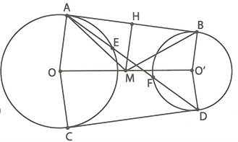
Lấy M là trung điểm OO’. Hạ .
Vì AB là tiếp tuyến chung của (O), (O’) suy ra OA // O’B
(Từ vuông góc đến song song).
Suy ra tứ giác ABO’O là hình thang.
Mà M là trung điểm OO’, MH // OA
H là trung điểm AB.
Lại có
Chứng minh tương tự ta có
(Định lí đường tiếp tuyến chung của hai đường tròn).
∆AOM = ∆COM (c.g.c) (hai cạnh tương ứng)
Vậy ABCD là tứ giác nội tiếp.
27.
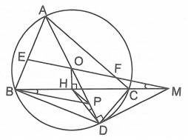
a) Xét ∆MDB và ∆MCD có:
chung;
(góc tạo bởi tiếp tuyến và dây cung, góc nội tiếp chắn cung BD)
∆MDB ~ ∆MCD (g.g)
b) Ta có:
Mà (tính chất tiếp tuyến)
H, D nằm trên đường tròn đường kính OM
tứ giác OHDM nội tiếp mà (so le trong) nên
bốn điểm B, H, D, P cùng nằm trên đường tròn đường kính OM hay tứ giác BHPD là tứ giác nội tiếp.
c) Vì tứ giác BDPH nội tiếp nên (góc nội tiếp chắn cung ).
Vì EF // BP (đồng vị) mà (đối đỉnh).
Suy ra
Lại có (góc nội tiếp chắn cung )
Suy ra ∆OAF ~ ∆HBD (g.g) (1).
Ta có: và (góc nội tiếp chắn cung )
Suy ra ∆OAE ~ ∆HCD (g.g) (2)
Lại có (3)
Từ (1), (2), (3) suy ra O là trung điểm của FE.
Vậy O là trung điểm của FE.
28.
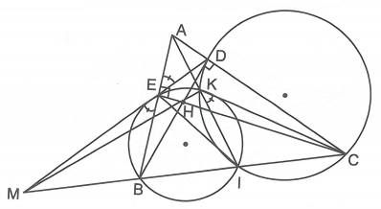
a) Vì .
Mà . Nên .
Suy ra tứ giác AEKD nội tiếp.
Mặt khác, tứ giác AEHD nội tiếp.
Vậy các điểm A, E, H, K, D cùng nằm trên đường tròn đường kính AH, nên (đpcm)
b) Ta có: , suy ra .
Từ đó , vậy ba điểm A, K, I thẳng hàng.
Lại có
suy ra mà
Vậy tứ giác MEKC nội tiếp
Tứ giác MEKC nội tiếp nên .
Vì
Do A, E, H, K, D nằm trên đường tròn đường kính AH, nên .
Vậy K, H, M thẳng hàng.
c) Do tứ giác DEHK nội tiếp, nên (1)
Tứ giác MEKC nội tiếp nên (2)
Từ (1) và (2) suy ra , hay tứ giác MBKD nội tiếp (đpcm)

Chú ý:
Sử dụng kiến thức của tam giác đồng dạng ta thấy: Nếu hai cát tuyến AB và CD của một đường tròn cắt nhau tại M thì
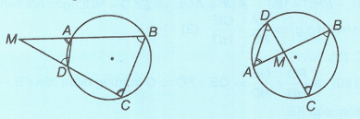

29.
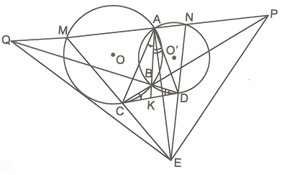
a) Ta có: . Tương tự .
Từ đó CD là trung trực của AE.
b) Dễ thấy
BCED nội tiếp.
c) Gọi K là giao điểm của AB và CD.
Nhận thấy:
CD // PQ .
∆EPQ cân tại E.
30.
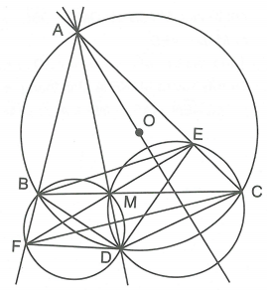
a) Chứng minh tứ giác BECF nội tiếp.
Do tứ giác MBFD nội tiếp nên ta dễ dàng chứng minh được
Tương tự, tứ giác MECD nội tiếp nên chứng minh được .
Do đó . Từ đây ta chứng minh được BECF là tứ giác nội tiếp.
b) Tứ giác ABDC nội tiếp nên ta có (1)
Lại có (2)
Từ (1) và (2) suy ra ∆ECD ~ ∆FBD
Mà nên .
Do vậy 3 điểm E, M, F thẳng hàng.
31.
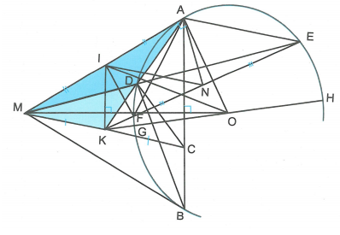
a) Dễ thấy OM là trung trực của AB nên OM vuông góc với AB. Ta có IK là đường trung bình của tam giác AMC nên IK // AC, từ đó ta có ngay IK vuông OM.
Gọi J là giao điểm của IK và OM. Sử dụng định lý Py-ta-go ta có:
b) Giả sử G, H là giao điểm của KO với (O). Do tứ giác ADGH nội tiếp nên
∆KDG ~ ∆KHA (g.g)
∆KDM ~ ∆KMA (c.g.c)
Suy ra .
Xét đường tròn (O) ta có: .
Xét tứ giác MDCB có: MDCB là tứ giác nội tiếp.
c)
Theo câu b) KM // AE ( vì và là hai góc so le trong).
Từ đây suy ra MAKE là hình thang .
Lại có . Suy ra ANFI là tứ giác nội tiếp (đpcm).

